Załącznik nr 6

Urządzenie zabawowe - Bujak

Wymiary stelażu  (dł. x szer. x wys.)  1,20 m x 0,82 m x 1,19 m | 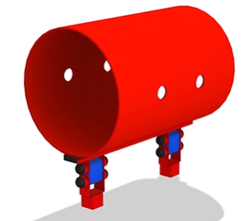

Opis techniczny urządzenia | Konstrukcja wykonana ze stali oraz płyty polietylenowej HDPE.  Konstrukcja stalowa zabezpieczona antykorozyjnie oraz malowana lakierem akrylowym strukturalnym  Przeguby metalowo gumowe nie wymagające konserwacji.  Wskazane aby urządzenie zawierało prefabrykowane fundamenty co ułatwi montaż urządzenia.

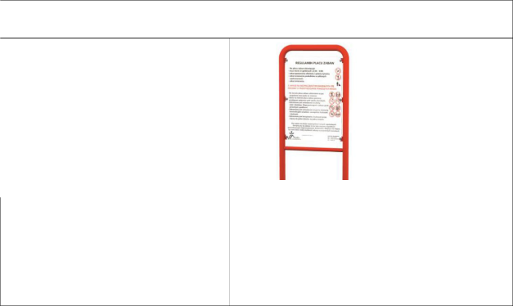
Tablica regulaminowa

Wymiary stelażu  (dł. x szer. x wys.)  0,61 m x 0,05 m x 2,00 m | 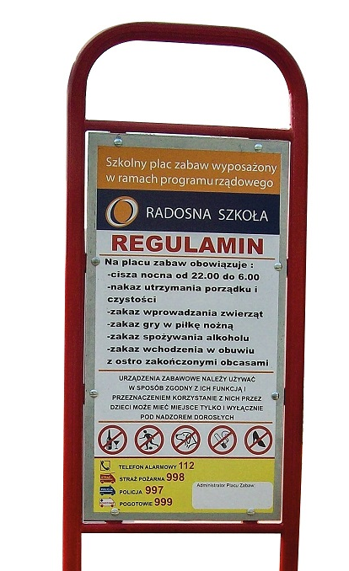
Opis techniczny urządzenia | Stelaż wykonany z rur stalowych zabezpieczonych  antykorozyjnie malowanych lakierem akrylowym  strukturalym. Tablica wykonana z blachy bądź płyty  HDPE.  Nie dopuszcza się aby treść regulaminu stanowiła  naklejkę

Urządzenie zabawowe – Bujak krówka

Wymiary stelażu  (dł. x szer. x wys.)  0,66 m x 0,37 m x 0,84 m | 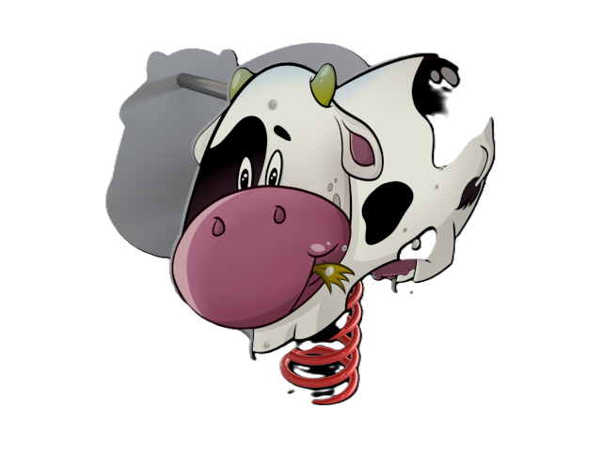
Opis techniczny urządzenia | Konstrukcja wykonana z rury fi 114x4 oraz blachy 5 mm  Uchwyty wykonane z rury chromowej fi 30x2  Siedzisko/oparcie wykonane z płyty HDPE o grubości min 10 mm.  Elementy odporne na warunki atmosferyczne  Wskazane aby urządzenie zawierało prefabrykowane fundamenty co ułatwi montaż urządzenia.

Siedziska huśtawki
Siedzisko „koszyk” wraz z zawiesiem, łańcuchy ocynkowane ogniowo, siedzisko gumowe zbrojone profilem aluminiowym,  Siedzisko płaskie – siedzisko gumowe zbrojone profilem aluminiowym, | 